PORTUGUÊS – UMA HISTÓRIA DE DOM QUIXOTE
1ª parte
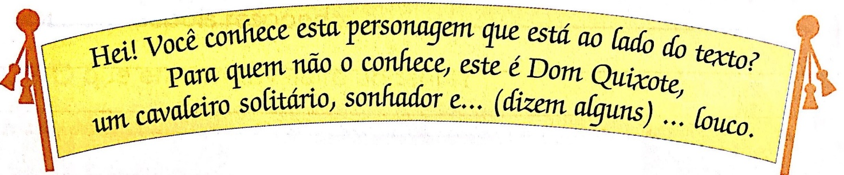
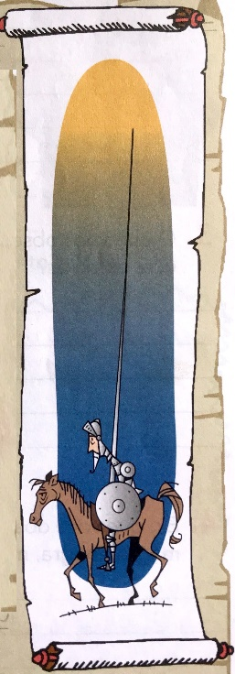
Aqui temos apenas o começo da história. Complete as lacunas em branco ou escreva as que faltam para conhecer a história.

Quando se fal__ n__ quixote, as pesso__ logo pens__ (1) n__ desastrad__, no sujeit__ que não consegu__ fazer nada direito; que tem bo__ idei__, mas sempre quebr__ (2) a cara. E até repet__ aquela históri__ que __ escritor espanhol Cervantes cont__ sobre __ Dom Quixote.
El__ era u__ daqueles cavaleir__ andant__ que usav__ armadura, lança e escudo. Dom Quixote percorr__ __ (3) olanície da Espanha n__ caval__ muito magr__ (4) e muit__ fei__, chamad__ Rocinante, procurando inimig__ a quem pudess__ desafiar em nome d__ moç__ que amav__, e que el__ chamava de Dulcineia. Pois u__ dia Dom Quixote avist__ ao longe u__ moinho de vento. Naquel__ época, você sab__ que o trigo era moí__ desta maneira: havi__um enorme cata-vento que faz__ girar u__ enorme máquina de moer.

Retirado do livro Vice-versa ao contrário. Texto de Moacyr Scliar. São Paulo, Companhia das Letrinhas, 1995.
(Adaptado para fins didáticos.)

- Escreva o que você observou no 1º parágrafo do texto para saber se a palavra (1) era pensa, pensam, pensava ou pensavam.

- O que você observou no 1º parágrafo para saber se a palavra (2) era quebra, quebram, quebrava ou quebravam?

- O que você observou no 3º parágrafo para saber se a palavra (3) era o, a, os ou as?

- E o que você observou no 2º parágrafo para saber se a palavra (4) era magro, magra, magros ou magras?

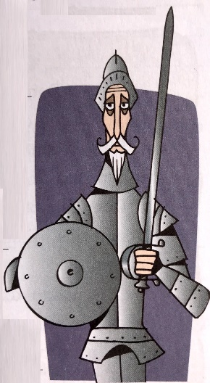
- A história de Dom Quixote fala de um tempo em que se usavam armaduras, lanças, havia cavaleiros... Isso dá uma ideia de como as coisas eram antigamente. Pesquise e responda no espaço abaixo as informações sobre:

- O que era um cavaleiro andante?

- O que é um cata-vento ou um moinho de vento? Faça um desenho para consolidar sua pesquisa.

- Lembrem-se todas as respostas devem ser completas e feitas com profundidade.

